Приложение к свидетельству № **71089**

об тверждении типа средств измерений



ОПИСАНИЕ ТИПА СРЕДСТВА ИЗМЕРЕНИЙ

**Измерители комбинированные TAMM-20M**

*Лист №* 1

Вceгo листов 6

## Назначение средства измерений

Измерители комбинированные TAMM-20M (далее измерители) предназначены для измерений разности давления неагрессивных, негорючих газов (микроманометр), скорости воздушных и газовых потоков (анемометр). температуры воздуха (термометр), относительной влажности воздуха (гигрометр) и вели чины атмосферного давления (барометр).

## Описание средства измерений

Принцип действия измерителей основан на преобразовании сигналов от чувствительных элементов электронной схемой измерителя и отображении измеряемого параметра на цифровом дисплее.

Принцип действия микроманометра и барометра основан на измерении электрическими методами перемещения защемленной по контуру упругой мембраны, возникающего под действием разности давлений.

Принцип действия анемометра основан на измерении величины температурного разбаланса чувствительного элемента датчика (термопары), возникающего при движении окружающего воздуха.

Принцип действия термометра основан на измерении величины термо-ЭДС чувствительного элемента датчика (термопары).

Принцип действия гигрометра основан на измерении изменения величины электрической емкости при воздействии влаги на ее диэлектрик.

Конструктивно измеритель представляет собой портативный прибор с автономным питанием, в состав которого входят микроманометр, анемометр, термометр, гигрометр и барометр.

Измеритель имеет два цифровых дисплея, расположенных на противоположных сторонах корпуса и закрываемых крышками. На одной стороне расположен дисплей и органы управления микроманометра и барометра, на другой стороне дисплей и органы управления термометра, анемометра и гигрометра.

Первичный преобразователь разности давлений воздуха в электрический сигнал и датчик атмосферного давления встроены в корпус измерителя.

Первичный преобразователь термометра и анемометра (датчик скорости потока и температуры) смонтирован на конце телескопической штанги и соединяется с измерителем при помощи кабеля. Датчик влажности в штатном исполнении размещен на корпусе измерителя, по заказу он может монтироваться на конце телескопической штанги вместе с первичным преобразователем термометра и анемометра. При транспортировке штанга размещается в специальном цилиндрическом отсеке корпуса.

Общий вид измерителя ТАММ-20М и место пломбировки от несанкционированного доступа представлены на рисунках 1 и 2.



# **Рисунок 1 — Общий вид измерителя ТАММ-20М со стороны микроманометра**

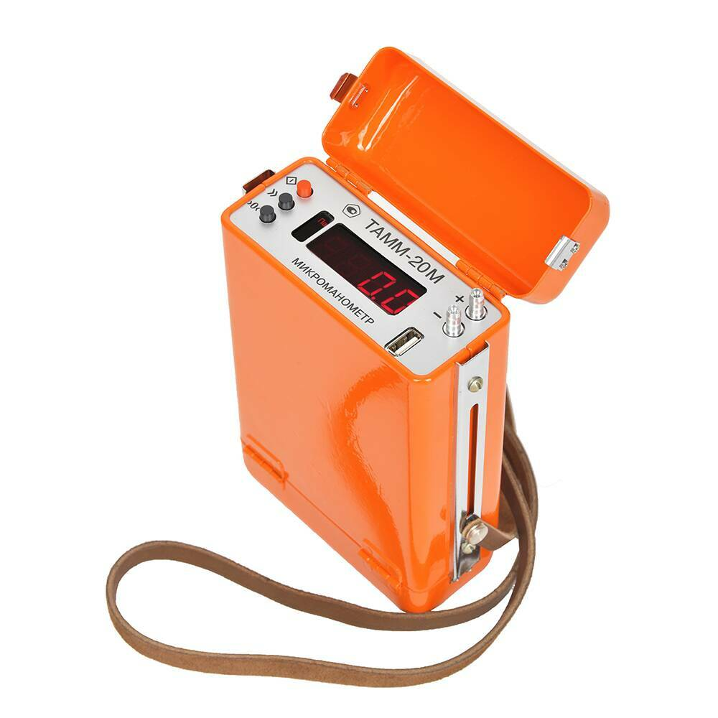

**Рисунок 2 — Общий вид измерителя ТАММ-20М со стороны термометра и анемометра**

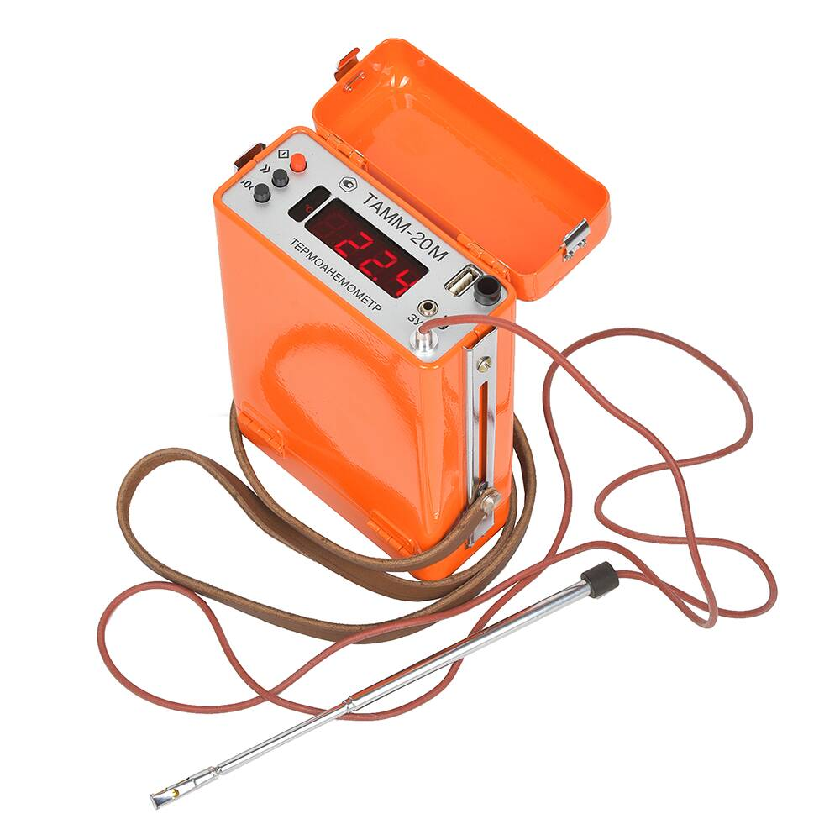

## Программное обеспечение

Измеритель ТАММ-20М имеет интегрированное программное обеспечение (ПО).

Структура и взаимосвязи частей ПО показаны на рисунке 3.

|  |
| --- |
| **Блок**измерения скорости |
|  |
| Блок измерения  температуры |
|  |
| Блок измерения дифференциального давления |
|  |
| Блок измерения атмосферного **давления** |
|  |
| Блок измерения влажности |

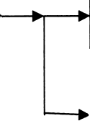

индикации

управления

Блок ввода/вывода

Блок вычисления

**Рисунок 3 — Структурная схема программного обеспечения** Основные функции частей программного обеспечения:

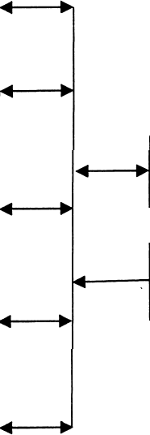

* блоки измерения скорости, температуры, влажности, дифференциального и

атмосферного давлений предназначены для измерения уровня сигнала с соответствующих датчиков;

* блок вычисления предназначен для приведения результатов из блоков измерений в соответствующие единицы измерения: м/с, ° С, % относительной влажности, гПa;
* блок индикации предназначен для визуального отображения текущей информации на дисплее;
* блок ввода/вывода данных предназначен для связи с компьютером;
* блок управления предназначен для управления составными частями ПО.

Уровень защиты программного обеспечения «высокий» в соответствие с Р 50.2.007-2014.

Таблица 1 — Идентификационные данные программного обеспечения

|  |  |
| --- | --- |
| Идентификационные данные (признаки) | Значение |
| Идентификационное наименование ПО | TAMM-20M |
| Номер версии ПО | не ниже 5.1.1 |

Метрологические и **технические характеристики ТАММ-20М :**

Таблица 2

|  |  |
| --- | --- |
| Наименование характеристики | Значение |
| Диапазон измерений разности давлений воздуха:   * в режиме «Па». Па * в режиме «гПa», гПa | от -1990 до +2500  от -250 до +250 |
| Диапазон измерений скорости воздушного потока, м/с | от 0,1 до 25,0 |
| Диапазон измерений температуры воздуха, °С | от -20 до +140 |
| Диапазон измерений относительной влажности воздуха, % | от 10 до 90 |
| диапазон измерений атмосферного давления, гПa | от *600* до 1150 |
| Пределы допускаемой абсолютной основной погрешности при  измерении разности давлений воздуха,   * в режиме «Па», Па * в режиме «гПa», гПa | ± (3+0,03 Р)*  ± (1+0,03 Р)* |
| Пределы допускаемой абсолютной основной погрешности при  измерении скорости воздушного потока, м/с | ± (0,1+0,05 V)** |
| Пределы допускаемой абсолютной основной погрешности при  измерении температуры воздуха, °С | ± (1 +0,01хt)*** |
| Пределы допускаемой абсолютной основной погрешности при  измерении относительной влажности воздуха, % |  |
| Пределы допускаемой абсолютной основной погрешности при  измерении атмосферного давления, гПa | z 10 |
| Пределы допускаемой дополнительной погрешности от  изменения температуры окружающей среды в диапазоне рабочих температур, на каждые 10 °С, в долях от пределов допускаемой основной погрешности | 0,5 |
| Нормальные условия измерений:   * температура окружающей среды, °С * относительная влажность, % * атмосферное давление, кПа | от +15 до +25  от 20 до 80  от 84 до 106,7 |
| * где Р — значение разности давлений, Па — в режиме «Па», гПa — в режиме «гПa»  ** где V — значение скорости воздушного потока, м/с  *** где t — значение температуры, °С | |

**Таблица 3 — Основные технические характеристики ТАММ-20М**

|  |  |
| --- | --- |
| Наименование характеристики | Значение |
| Напряжение питания постоянным током, В | 7,2 |
| Габаритные размеры, мм, не более | 205 х I 40х55 |
| Macca, кг, не более | 0,8 |
| Условия эксплуатации:   * температура окружающей среды, °С * относительная влажность при температуре +35 °С и более низких температурах без конденсации влаги, %, не более | от +5 до +40  98 |
| Средняя заработка на отказ, ч, не менее | 500 |
| Средний срок службы, лет, не менее | 8 |

## Знак утверждения типа

наносится на титульный лист руководства по эксплуатации и на корпус измерителя типографским способом.

# Всего листов 6

## Комплектность средства измерений

Таблицa 4 — Комплектность поставки ТАММ-20М

|  |  |  |
| --- | --- | --- |
| Наименование | Обозначение | Количество |
| Измеритель комбинированный TAMM-20M |  | 1 шт. |
| Зарядное устройство |  | 1 шт. |
| Руководство по эксплуатации | 63923898.265152.008 РЭ | 1 экз. |
| Методика поверки | МП 4600/1 -201 8 | 1 экз. |

## Поверка

осуществляется по документу MП 4600/1 -2018 «Измерители комбинированные TAMM-20M. Методика поверки», утверждённому ФБУ «УРАЛТЕСТ» 30.05.2018 г.

Основные средства поверни:

* измеритель давления цифровой ИДЦ-2, регистрационный номер в Федеральном информационном фонде 25320-03;
* барометр образцовый переносной БОП-1 M-3, регистрационный номер в Федеральном информационном фонде 26469-04;

стенд аэродинамический АДС-300/З0М, регистрационный номер в Федеральном информационном фонде 47012-11 ;

* гигрометр Rotronic HygroLog NT, регистрационный номер в Федеральном информационном фонде 26379-10;
* калибратор температуры KT-1 М, регистрационный номер в Федеральном информационном фонде 29228-11 .

Допускается применение аналогичных средств поверки, обеспечивающих определение метрологических характеристик поверяемых СИ с требуемой точностью.

Знак поверки наносится на свидетельство о поверке и/или паспорт.

## Сведения о методиках (методах) измерений

приведены в эксплуатационном документе.

## Нормативные и технические документы, устанавливающие требования к измерителям комбинированным TAMM-20M

ГОСТ 8.886-2015 ГСИ. Государственная поверочная схема для средств измерений скорости воздушного потока

ГОСТ 8.547-2009 ГСИ. Государственная поверочная схема для средств измерений влажности газов

ГОСТ 8.558-2009 ГСИ. Государственная поверочная схема для средств измерений температуры

ГОСТ Р 8.802-2012 ГСИ. Государственная поверочная схема для средств измерений избыточного давления до 250 MПa

ГОСТ Р 8.840-2013 ГСИ. Государственная поверочная схема для средств измерений абсолютного давления в диапазоне 1 – 1х106 Па

ТУ 26.51.52-63923898-003-2017. Измеритель комбинированный TAMM-20M. Технические условия

Всего листов 6

## Испытательный центр

Федеральное бюджетное учреждение «Государственный региональный центр стандартизации, метрологии и испытаний в Свердловской области» (ФБУ «УРАЛТЕСТ»)

Адрес: 620990, г. Екатеринбург, ул. Красноармейская, д. 2a Телефон: (343) 350-25-83

Факс: (343) 350-40-81

WеЬ-сайт: [www.uraItest.ru](http://www.uraItest.ru/) E-mail: [uraItest@ura1test.ru](mailto:uraItest@ura1test.ru)

Аттестат аккредитации ФБУ «УРАЛТЕСТ» по проведению испытаний средств измерений в целях утверждения типа N• 30058-13 от 21.10.2013 г.

Заместитель

Руководителя Федерального агеитства по техническому

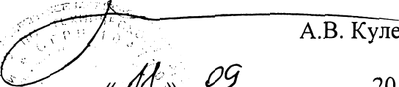

регулированию и метрологии ,

А.В. Кулешов

М.п. ' 2018 г.

